- 农业大数据

一、农业大数据概述
1. 农业大数据定义
定义：农业大数据指在现代农业生产、经营、管理、投资等各种活动中形成的，具有高附加值的、多时空特征的海量数据，是多维度、全样本、多类型的数据集合。

- 农业大数据的构成
农业大数据由结构化数据、半结构化数据和非结构化数据构成。
- 结构化数据：二维表结构表示，遵循数据格式与长度规范
- 半结构化数据：是特殊的结构化数据，同一类实体可以有不同的属性，与顺序无关
- 非结构化数据：数据结构不规则，没有预定义的数据模型
- 农业大数据的地位
大数据、物联网、云计算和人工智能作为信息化浪潮的代表技术，在农业领域应用越来越广泛。大数据技术在整个技术体系中处于核心基础地位。
- 农业大数据技术为农业物联网数据分析提供技术支撑
- 农业大数据为云计算提供了“用武之地”
- 农业大数据为人工智能农业应用奠定了坚实基础

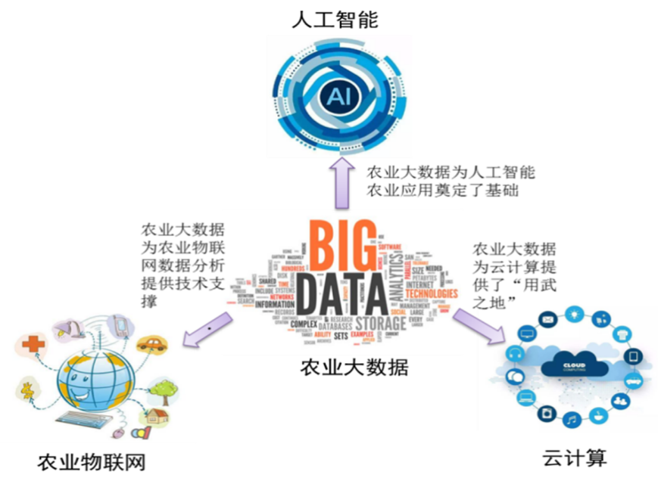
图 1 农业大数据的地位

- 农业大数据的特征
（1）农业大数据具备大数据的5V特征
数据体量大（Volume）
数据类型多（Variety）
处理速度快（Velocity）
价值密度低（Value）
真实性（Veracity）
（2）农业大数据自身的独有特征
涉及领域广
跨越周期长
地域性强
服务对象众
数据维度高

选择题：
以下不是农业大数据特征的是（ ）
A. 数据体量大
B. 以结构化数据为主
C. 价值密度低
D. 跨越周期长

- 数据思维（科学思维的第四范式）
大数据时代下的数据思维
- 全样本而非抽样
- 重视数据的复杂性，弱化精确性
- 关注数据的相关性，而非因果关系。

- 农业大数据的处理流程
农业大数据处理流程：包括数据预处理，数据存储与管理，数据分析与计算，以及数据可视化。

农业大数据体系结构图

二、大数据存储和管理
1.大数据预处理
数据预处理包括：数据清洗、数据集成、数据转换、数据规约。
- 数据清洗：未经过处理的原始数据中包含大量的无效数据，这些数据在存储之前应该被过滤掉。数据清洗包括噪声数据清洗（分箱法）和缺失数据清洗（删除不完整数据或填充数据）。
- 数据转换：各种各样的农业感知设备获取数据的格式可能不一样，需要转换为相同的格式以便存储、分析和处理。。
- 数据规约：数据规约目的是在保证数据原有特征和重要信息尽可能得以保留的基础上，减少数据的规模，降低数据的复杂性和存储需求，提高后续数据分析和挖掘的效率。
数据集成：数据集成就是将不同数据源的数据统一融合在一个数据集中，并提供统一的数据视图的数据整合方式。

2.数据的组织形式
常见的数据组织形式有文件和数据库。文件提供高度灵活的数据存储形式，而数据库是数据组织的高级形式。
3.数据库系统的类型
- 关系型数据库：数据一致性好、事务机制完善、查询语言标准化、查询效率高、技术成熟。
- 非关系数据库NoSQL：包括键值数据库、列存储数据库、文档数据库、以及图数据库。优点：扩展性好、能有效处理非结构化或半结构化数据、支持高并发计算模型
- NewSQL数据库：NewSQL是对各种新的可扩展、高性能数据库的简称。

4.多元化数据架构
不同应用场景的数据管理需求截然不同、一种数据库架构无法满足所有场景。大数据时代，数据架构开始向多元化方向发展，形成传统关系型数据(OldSQL)，NoSQL数据库和NewSQL数据库三大阵营共存共荣。
5.云计算的定义
云计算是由分布式计算、并行处理、网格计算发展而来的，是传统计算机技术和网络技术发展融合的产物，是一种新兴的商业计算模型。
6.云计算的特征
- 技术体制方面：云计算不是全新的技术，而是现有技术的综合利用
- 经济性方面：强调系统构建的低成本（服务器单个成本低但数量多）
- 应用程序特征方面：强调基于互联网的应用
- 应用模式方面：效用计算（按需付费），多重租赁的方式
7.云计算部署模式
- 私有云：核心属性是资源的专有性
- 公有云：核心属性是资源为云服务提供商所有
- 混合云：核心属性是灵活的部署方式
8.云计算服务类型
按照提供的服务类型可以分为三种
- IaaS—基础设施即服务。只涉及到租用硬件，是一种最基础的服务。
- PaaS—平台即服务。已经从硬件的基础上，租用一个特定的操作系统与应用程序，来自己进行应用软件的开发。
- SaaS—软件即服务。在云平台提供的定制软件上，直接部署自己的应用系统。
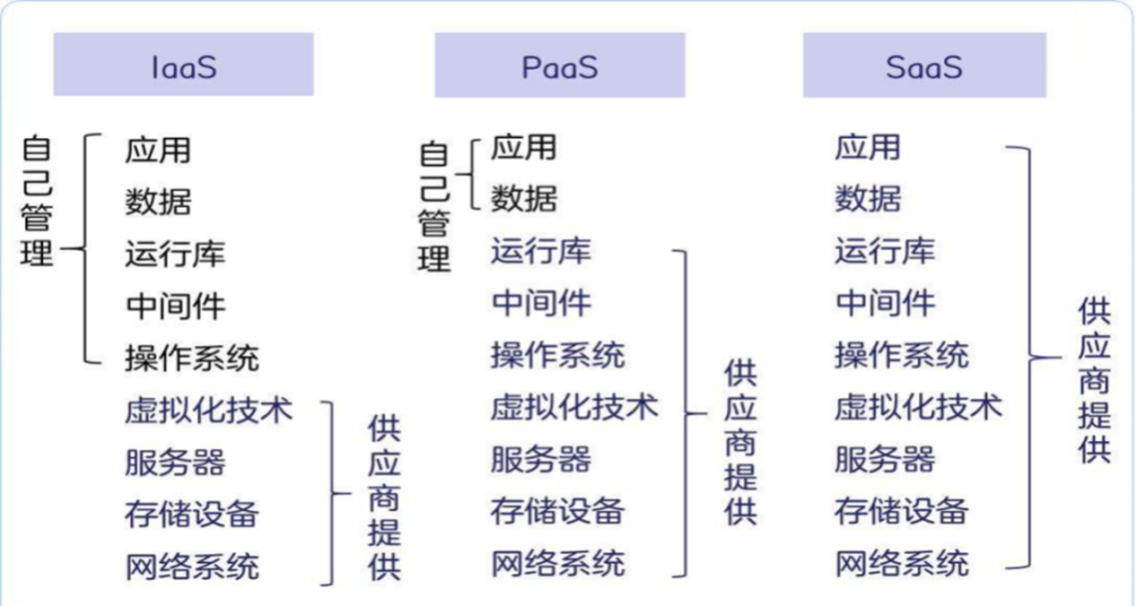
图 2 云计算服务的三种类型

9.云计算关键技术
- 虚拟化：在单一物理硬件资源上创建多个隔离的、互相独立的虚拟环境。
- 分布式存储：将数据分散存储在网络中多台独立的物理存储设备。
- 分布式计算：将复杂的计算作业分解成许多小部分，分发到集群中的各个节点上同时进行处理。
- 多租户：单个实例的应用程序可以支持多个组织（租户）共享使用，同时保持用户隔离性和安全性。

三、大数据分析与计算

1.农业大数据计算模式
- 批处理：操作大容量静态数据集，访问全部数据。（MapReduce核心思想：分而治之，计算向数据靠拢）
- 流计算：实时处理来自不同数据源的连续到达数据。
- 图计算：处理以大规模图和网络形式呈现的数据。
- 内存计算：让CPU从主存读取数据而不是从硬盘读取数据。

- 农业大数据可视化
- 大数据可视化目标
- 观测、跟踪数据；2）分析数据；3）辅助理解数据；4）增强数据吸引力。

- 农业大数据可视化方法
文本数据可视化：通过标签云（word cloud或tag cloud）等。
时序数据可视化：面积图、气泡图、热图、直方图、折线图、南丁格尔玫瑰图等
多维数据可视化：散点图等。

附录：本章思维导图（见下页）

